|  |  |
| --- | --- |
|  | Hiiumaa Vallavolikogu [kuupäev]  otsuse nr [nr]  Lisa 2 |

**EELHINNANG**

**Hiiumaa vallas Salinõmme külas asuva Meremäe maaüksuse detailplaneeringu keskkonnamõju strateegilise hindamise vajalikkuse kohta**

Tempa 17.märts 2023

Eelhinnang on koostatud Hiiumaa vallas Salinõmme külas asuva Meremäe maaüksuse detailplaneeringuga kavandatud tegevustele. Eelhinnangu aluseks on maaüksuse omaniku ettepanek detailplaneeringu algatamiseks.

**Õiguslikud alused**

Vastavalt planeerimisseaduse § 142 lg 6 tuleb üldplaneeringu põhilahenduse muutmise ettepanekut sisaldava detailplaneeringu koostamisel anda eelhinnang ja kaaluda keskkonnamõju strateegilist hindamist, lähtudes keskkonnamõju hindamise ja keskkonnajuhtimissüsteemi seaduse (edaspidi KeHJS) § 33 lõigetes 4 ja 5 sätestatud kriteeriumidest ning § 33 lõike 6 kohaste asjaomaste asutuste seisukohtadest.

Planeeringuga ei kavandata tegevusi, mis kuuluvad KeHJS § 6 lõikes 1 toodud eeldatavalt olulise mõjuga tegevuste hulka.

Seetõttu analüüsitakse käesoleva eelhinnangu punktis 3 KeHJS § 33 lõigetes 4 ja 5 toodud kriteeriumidest lähtuvalt kavandatava tegevuse keskkonnamõju olulisust.

**1. Strateegilise planeerimisdokumendi ja kavandatava tegevuse lühikirjeldus**

Meremäe kinnistu omanik esitas 06.03.2023 Hiiumaa Vallavalitsusele planeeringu algatamise taotluse Salinõmme külas Meremäe maaüksusele detailplaneeringu algatamiseks.

Vastavalt taotlusele kavandatakse Salinõmme külas Meremäe katastriüksustele määrata ehitusõigus elamu ja abihoonete ning sadamahoone ja uue juurdepääsutee rajamiseks, lahendada juurdepääs kruntidele, tehnovõrkude ja -rajatiste paigutus ning määrata haljastuse-, heakorra- ning keskkonnatingimused. Planeeritav uus hoonestus jääb küll väljakujunenud õuemaale, aga osaliselt väljapoole Eesti põhikaardi järgset õuemaa kõlvikut. Detailplaneeringuga taotletakse Meremäe kinnistul ranna ehituskeeluvööndi ulatuse vähendamist õueala laiendamise ja uue juurdepääsutee osas ja selles osas Pühalepa valla Heltermaa-Sarve-Salinõmme piirkonna osaüldplaneeringu muutmist.

Pilt, millel on kujutatud diagramm

Kirjeldus on genereeritud automaatselt

*Joonis 1 Detailplaneeringu algatamise taotlust kajastav eskiis (koostaja DAGOpen OÜ)*

Planeeringualana mõistetakse Hiiumaa vallas Salinõmme külas asuvat Meremäe kinnistut katastritunnusega 63902:001:0570, olemasoleva sihtotstarbega maatulundusmaa 100% ja pindalaga 2,62 ha koos piirneva rannaalaga. Planeeringuala ligikaudne suurus on 2,67 ha.

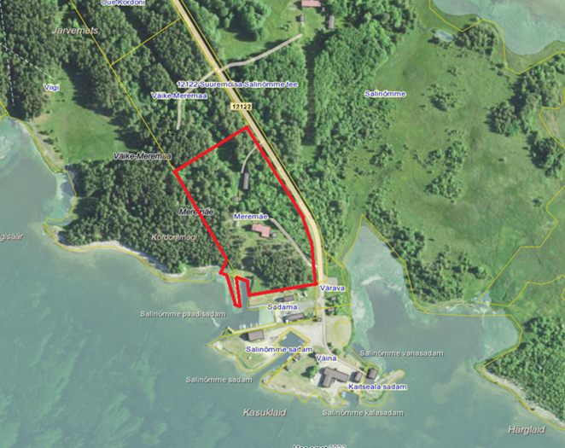

*Joonis 2. Meremäe maaüksuse detailplaneeringuala (väljavõte Maa-ameti kaardist).*

**2. Seotus teiste strateegiliste planeerimisdokumentidega**

Hiiu maakonnaplaneeringu järgi asub planeeringuala II klassi väärtuslikul maastikul (Salinõmme-Õunaku) ja rohevõrgustiku rohekoridori alal. Maakonnaplaneeringu kohaselt omavad Salinõmme-Õunaku väärtuslikul maastikul ajaloolis-kultuurilist väärtust Salinõmmel hästisäilinud maastikumuster; Salinõmme – Õunaku rannaniidud, vaateliselt väärtuslikud on Õunaku mägi oma huvitava reljeefiga ja Salinõmme küla vaheldusrikas maastik, loodusväärtuseks on Salinõmme soolak ja Õunaku rannaniidud. Salinõmme küla sobib suvilaehituseks. Sobivad ehituskohad on eelkõige endised taluasemed ja külade kultuurmaad. Järgida tuleb kohalikku ehitustraditsiooni ning hooned tuleb hoolikalt maastikku sobitada.

Meremäe maaüksus asub Pühalepa valla osa Heltermaa-Sarve-Salinõmme piirkonna osaüldplaneeringu alal, detailplaneeringu kohustusega väärtusliku miljööga piirkonnas, Väinamere hoiualal ranna ehituskeeluvööndis. Detailplaneeringus kavandatava elluviimiseks on vajalik ranna ehituskeeluvööndi vähendamine olemasoleva õueala laiendamiseks ja sadama-alale juurdepääsutee rajamiseks ning sellega muudetakse kehtivat üldplaneeringut ranna ehituskeeluvööndi osas Meremäe maaüksusel.

Planeeringualal puuduvad kehtestatud detailplaneeringud.

Pilt, millel on kujutatud kaart

Kirjeldus on genereeritud automaatselt

*Joonis 3. Meremäe maaüksuse detailplaneeringuala asukoht Pühalepa valla Heltermaa-Sarve-Salinõmme piirkonna osaüldplaneeringu kaardil*

**3. Mõjutatava keskkonna kirjeldus**

Planeeringualana mõistetakse Hiiumaa vallas Salinõmme külas asuvat Meremäe kinnistut katastritunnusega 63902:001:0570, olemasoleva sihtotstarbega maatulundusmaa 100% ja pindalaga 2,62 ha koos piirneva rannaalaga. Planeeringuala ligikaudne suurus on 2,67 ha. Kõlvikuliselt koosseisult on detailplaneeringualast enamus (1,31 ha) metsamaa, vähem on muud maad (0,76 ha), õuemaad (0,34 ha) ja looduslikku rohumaad (0,21 ha). Õuemaa on suures osas ümbritsetud metsamaaga, ainult lõunast on avatud vaade merele.

Planeeritav ala piirneb riigimaanteega ( (12122 Suuremõisa-Salinõmme tee) ja planeeringualale on olemasolev juurdepääs (6390219 Meremäe tee).

Planeeritav ala on hoonestatud. Ehitisregistri andmetel asuvad maaüksusel elamu (EHR kood 115010801), saun (115010802), kelder (115010803), garaaž-kuur (115010804) ja sadama kai (291670118).

Planeeringualal levivad suures osas klibumuld (Kk), väiksemas osas gleistunud leostunud muld (Kog) ja ranna ääres sooldunud gleimuld (ArG).

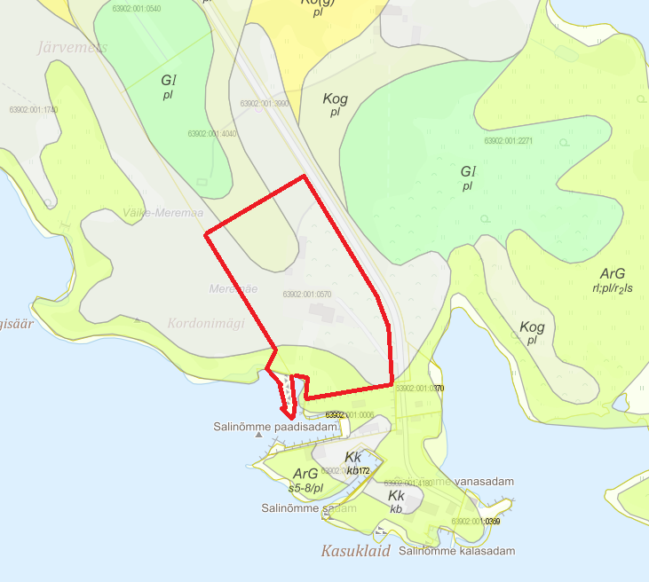

*Joonis 4. Maa-ameti mullastiku kaardi väljavõte.*

Maa-ameti kõrgusandmete kohaselt on maapinna kõrgus merest on suurel osal maaüksusest üle 2,5 m, kõrgeim koht on 9,4 m kõrgune.

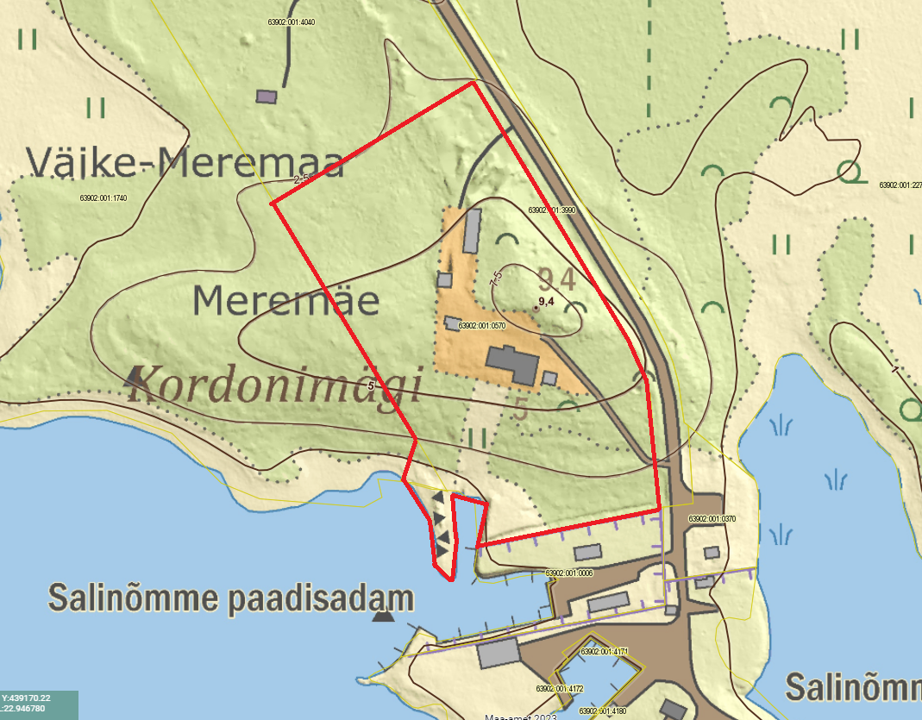

*Joonis 5. Väljavõte Maa-ameti maainfo kaardirakendusest koos kõrgusandmetega.*

Põhjavee kaitstuse kaardi kohaselt asub Meremäe maaüksus nõrgalt kaitstud põhjaveega alal.

Taotluse andmetel asub maaüksusel puurkaev ja kogumismahuti.

Maa-ameti looduskaitse kaardi kohaselt asub planneringuala Väinamere hoiualal, Natura 2000 loodusalal ja Natura 2000 linnualal ning osaliselt III kategooria kaitsealuste taimeliikide Anthyllis coccinea (veripunane koldrohi) ja Orchis militaris (hall käpp) esinemisalal.

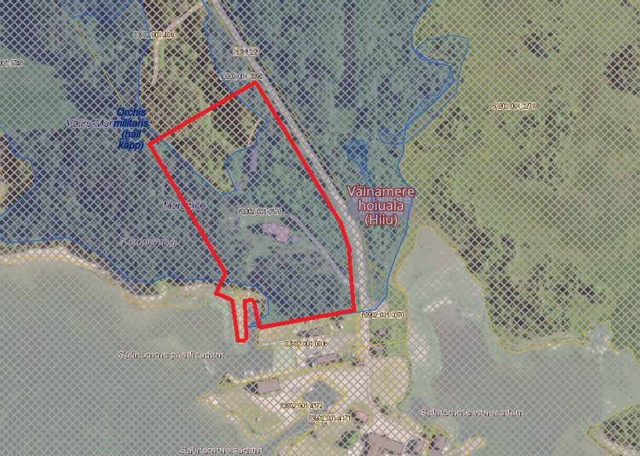

*Joonis 6. Väljavõte Maa-ameti looduskaitse kaardirakendusest.*

Kultuurimälestiste kaardirakenduse andmetel ei ole alal ühtegi muinsuskaitsega seotud objekti ega ei jää ühtegi ka lähipiirkonda.

Planeeringualal põhjustavad kitsendusi Maa-ameti andmetel Väinamere hoiuala, ranna piiranguvöönd, ehituskeeluvöönd, veekaitsevöönd ja kallasrada, avalikult kasutatava tee kaitsevöönd (12122 Suuremõisa-Salinõmme tee), elektri maakaabelliin (MKL238795244), puurkaevu (PRK0060503) hooldusala, III kategooria kaitsealused taimeliigid (Anthyllis coccinea (veripunane koldrohi), Orchis militaris (hall käpp)) ning uuringu ala (Hiiumaa üldgeoloogiline kaardistamine).

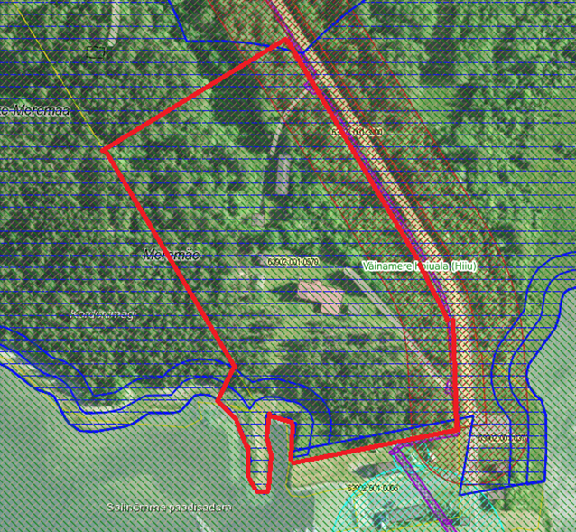

*Joonis 7. Väinamere hoiuala, elektrimaakaabelliini, Läänemere ja avalikult kasutatava tee põhjustatud kitsendused planeeringualal (väljavõte Maa-ameti kitsenduste kaardist).*

**4. Tegevuse eeldatavalt kaasnev mõju**

**4.1 Strateegilise planeerimisdokumendi elluviimisega seotud keskkonnaprobleemid**

Planeeringualale ega lähipiirkonda ei jää maardlaid, seega kavandatav tegevus ei oma mõju registrisse võetud loodusvaradele. Hoonete või rajatise ehitamisel tarbitakse loodusvarasid (nt maa, vesi, energia, ehitusmaterjalid), kuid arvestades ehitusmahte, ei ole tegemist suuremahulise tegevusega ning tegevus ei põhjusta ressursside kättesaadavuse vähenemist mujal.

Piirkond on nõrgalt kaitstud põhjaveega ala. Naaberkinnistutel asuvate puurkaevude hooldusala (10 m) ja sanitaarkaitseala (50 m) ei ulatu planeeringualale. Veevarustus ja kanalisatsioon lahendatakse alal lokaalselt. Olemasolev kogumismahuti on kavas likvideerida ja kanalisatsioon lahendada omapuhasti ja imbväljakuga. Nõrgalt kaitstud põhjaveega alal tuleb reovesi enne immutamist bioloogiliselt puhastada. Ehitustegevuse käigus kasutatavate materjalide, vee ja tekkiva reovee kogused ei ole täpselt teada. Vee- ja kanalisatsioonisüsteemide nõuetekohasel rajamisel ja kasutamisel ei kaasne eeldatavalt olulist mõju pinna- ja põhjaveele.

Ehitusega kaasneb jäätmeteke. Jäätmekäitlus tuleb korraldada vastavalt jäätmeseadusele ning Hiiumaa valla jäätmehoolduseeskirjale, sellisel juhul ei teki olulist keskkonnamõju.

Energiakasutus on seotud masinate ja seadmete kütusekasutusega, mõningal määral kasutatakse ehitusprotsessis elektrienergiat. Hoonete kütmine lahendatakse lokaalselt ning täpsem kütteliik selgub detailplaneeringu menetluse käigus.

Planeeringualal ei asu ohtlike ainete ladestuskohti ega jääkreostusobjekte. Planeeringuga ei kavandata ohtlikke objekte ega tegevusi. Sajuvee käitlemine tuleb lahendada planeerimise käigus (krundisisene immutamine). Arvestades eeltoodut ei ole oodata kavandatava tegevusega kaasneva vee või pinnase reostuse teket.

Ehitustegevuse ajal võib masinate tehnilise rikke korral sattuda õli või kütus pinnasesse. Rikete vältimiseks tuleb kasutada kaasaegseid ja tehniliselt korras masinaid. Arvestades tegevuse iseloomu ja mahtu on olulise mõjuga avariiolukordade tekkimine vähetõenäoline. Kavandatava tegevusega kaasnev tõenäosus õnnetuste esinemiseks ei erine tavapärasest.

Detailplaneeringu elluviimisega kaasnevad mõjud on seotud uute hoonete ehitamisega, võimalikud mõjud on eelkõige ehitusaegsed ajutised häiringud (nt ehitusaegne müra, vibratsioon). Eelhinnangu koostamise faasis valguse, soojuse, kiirguse ja lõhna reostus ette näha ei ole.

**4.2 Oht inimese tervisele või keskkonnale, sealhulgas õnnetuste esinemise võimalikkus**

Mõju on kõige suurem ehitamise ajal (nt ehitamisel oht inimese tervisele), hoonete valmimisel täiendavat negatiivset mõju keskkonnale ette näha ei ole. Õnnetuste vältimiseks tuleb järgida ehitusprojektis esitatud nõudeid.

Planeeringualal ei asu ega ka kavandata olulise keskkonnaohuga rajatisi, projekteerimisel ja käitamisel tuleb arvestada kehtivate tuleohutuse ja hädaolukorra lahendamise nõuetega.

Detailplaneeringu koostamisel tuleb määrata planeeringuala liikluskorralduse põhimõtted, sh käsitleda liiklusohutust.

Arvestades tegevuse iseloomu ja mahtu on olulise mõjuga avariiolukordade tekkimine vähetõenäoline. Kavandatava tegevusega kaasnev tõenäosus õnnetuste esinemiseks ei erine tavapärasest.

**4.3 Mõju suurus ja ruumiline ulatus, sealhulgas geograafiline ala ja eeldatavalt mõjutatav elanikkond**

Müra, samuti mõningane õhusaate (tolm) tekib eelkõige ehitusaegsel perioodil näiteks materjali transpordil ja ehitusel kasutatavate mehhanismide kasutusel ning tegemist on mööduvate ning väheoluliste mõjudega. Väliskeskkonna müratase peab olema vastavuses keskkonnaministri 16.12.2016 „Välisõhus leviva müra normtasemed ja mürataseme mõõtmise, määramise ja hindamise meetodid“ normidega.

Planeeringu koostamisel tuleb arvestada olemasolevate ja perspektiivsete häiringutega (müra, vibratsioon, õhusaaste) ja vajadusel käsitleda leevendavaid meetmeid.

Õhusaaste ja müra suurenevad eeldatavalt ka ehitamise ajal ehitustehnika kasutusest (heitgaasid, tolm) ja perspektiivselt erasõidukite kasutusest tingituna. Kuigi päevaseks ajaks ei ole ehitustöödele müra piirväärtust kehtestatud, tuleb tekitatavat müra minimeerida ka päevasel ajal, kasutades tehniliselt korras masinaid ja vältides asjatut müra ja suuremat õhusaaste teket.

Ehituse ajal toimub ka mõningane vibratsiooni suurenemine näiteks materjalide transpordil, erinevate masinate kasutamisel vms. Ehitusaegsed vibratsiooni tasemed peavad vastama sotsiaalministri 17.05.2002 määruses nr 78 „Vibratsiooni piirväärtused elamutes ja ühiskasutusega hoonetes ning vibratsiooni mõõtmise meetodid“ § 3 kehtestatud piirväärtustele.

Lähipiirkonnas asuvad alalises ja hooajalises kasutuses olevad elamud. Lähimad ajutises kasutuses olevad elamud asuvad ligikaudu 330 m ja alalises kasutuses olevad elamud ligikaudu 700 m kaugusel. Metsaga ümbritsetud olemasoleval õuealal kavandatav ehitustegevus ei mõjuta oluliselt lähipiirkonna elanikkonda.

**4.4 Eeldatavalt mõjutatava ala väärtus ja tundlikkus, sealhulgas looduslikud iseärasused, kultuuripärand ja intensiivne maakasutus**

Hiiu maakonnaplaneeringu järgi asub planeeringuala II klassi väärtuslikul maastikul (Salinõmme-Õunaku) ja rohevõrgustiku rohekoridori alal. Maakonnaplaneeringu kohaselt omavad Salinõmme-Õunaku väärtuslikul maastikul ajaloolis-kultuurilist väärtust Salinõmmel hästisäilinud maastikumuster; Salinõmme – Õunaku rannaniidud, vaateliselt väärtuslikud on Õunaku mägi oma huvitava reljeefiga ja Salinõmme küla vaheldusrikas maastik, loodusväärtuseks on Salinõmme soolak ja Õunaku rannaniidud. Salinõmme küla sobib suvilaehituseks. Sobivad ehituskohad on eelkõige endised taluasemed ja külade kultuurmaad. Järgida tuleb kohalikku ehitustraditsiooni ning hooned tuleb hoolikalt maastikku sobitada. Kuna detailplaneeringuga kavandatakse olemasoleva õueala vähesel määral laiendamist ja olemasoleva väikesadama teenindamiseks sadamahoone rajamist ja arvestatakse looduslike ja looduskaitsetingimustega, ei mõjuta planeeritav tegevus oluliselt väljakujunenud keskkonda.

Planeeringuala ei asu kultuurimälestisel ega piirne ühegi kultuurimälestisega. Seega ei mõjuta planeeringus kavandatava elluviimine kultuuripärandit.

Maaüksus on olnud pidevas kasutuses ja detailplaneeringu elluviimisel jätkub samalaadne maakasutus.

**4.5 Mõju kaitstavatele loodusobjektidele**

Planeeringuala jääb Natura 2000 Väinamere linnualale ja Natura 2000 Väinamere loodusalale, Väinamere hoiualale ning ranna piiranguvööndisse, ehituskeeluvööndisse ja veekaitsevööndisse. Maa-amet looduskaitse kaardirakenduse andmetel ei ole planeeringualal inventeeritud elupaigatüüpe, mille kaitse on Väinamere loodusala või Väinamere hoiuala kaitse-eesmärgiks. Eeldatavalt ei avalda planeeringuga kavandatava elluviimine negatiivset mõju naabermaaüksusel inventeeritud elupaigatüübile (puiskarjamaad 9070), kuna kavandatavad tegevused ei ulatu maaüksuse piirialadele. Planeeringualale jäävad kahe III kaitsekategooria taimeliigi (hall käpp, veripunane koldrohi) EELIS-esse kantud elupaigad. Olemasolev õueala asub III kaitsekategooria taimeliikide elupaiga alal, kavandatav õueala laiendus ulatub osaliselt sellelt välja. Sadamahoone kavandatav asukoht asub väljaspool eelpool nimetatud taimeliikide elupaiga ala. Ehitustegevus nendes asukohtades ei ohusta III kategooria kaitsealuste taimede säilimist, kuna nende leviala antud kohas on oluliselt laiem, kui kavandatav ehitusala. Koostöös Keskkonnaametiga uutele hoonetele sobivaima asukoha leidmisel saab minimeerida kaitsealustele taimeliikidele tekitatava kahju. Eeldatavalt ei mõjuta uute hoonete rajamine oluliselt kaitstavaid taimeliike.

EELIS-e andmetel ei esine Meremäe maaüksusel linnuliike, kelle kaitse on Väinamere linnuala kaitse-eesmärgiks.

Arvestades planeeringuga kavandatud ehitustegevuse mahtu ja olemust ning asjaolu, et alal on ka seni asunud hoonestus ja väikesadam, siis on kaasnevad mõjud pigem tagasihoidliku iseloomuga ehk siis olulisi negatiivseid mõjusid planeeringu elluviimisel kaitse-eesmärgiks olevatele liikidele ning mere- ja maismaa elupaikadele oodata ei ole.

Ranna kaitse eesmärk on rannal asuvate looduskoosluste säilitamine, inimtegevusest lähtuva kahjuliku mõju piiramine, ranna eripära arvestava asustuse suunamine ning seal vaba liikumise ja juurdepääsu tagamine. Kuna tegemist on olemasoleva õueala laiendamisega, siis ei too see kaasa inimtegevusest tuleneva mõju suurendamist. Samuti on sadamaala olnud kasutuses Maa-ameti ajalooloste kaartide andmetel viimased 15 aastat ning piirneb Salinõmme sadamakompleksiga. Sellest tulenevalt võib järeldada, et planeeringuga kavandatav tegevus ei avalda eeldatavalt olulist mõju ranna ja kalda kaitse eesmärkidele.

**5. Asjaomaste asutuste seisukohad**

Lähtuvalt keskkonnamõju hindamise ja keskkonnajuhtimissüsteemi seaduse § 33 lg 6 tuleb keskkonnamõju strateegilise hindamise vajalikkuse üle otsustamisel enne otsuse tegemist küsida seisukohta kõigilt asjaomastelt asutustelt, edastades neile seisukoha võtmiseks otsuse eelnõu.

**6. Kokkuvõte**

Planeeritava tegevusega ei kavandata keskkonnaohtlikke tegevusi ega vastavate objektide rajamist, seepärast olulisi negatiivseid mõjusid antud detailplaneeringu kehtestamisega ette näha pole.

Keskkonnamõju eelhinnangu tulemusel ei ületa kavandatav tegevus eeldatavalt tegevuskoha keskkonnataluvust, sellel puudub oluline kumulatiivne mõju, see ei sea ohtu inimese tervist, kultuuripärandit ega vara. Puudub oluline mõju Natura 2000 võrgustiku kaitse-eesmärkidele. Detailplaneeringul puudub piiriülene mõju ja lähtuvalt kavandatava tegevuse iseloomust oluline strateegiline mõju maakondliku või omavalitsuse territooriumi mastaape silmas pidades.

Kui detailplaneering koostatakse arvestades keskkonna- ja õigusaktide nõudeid, ei kaasne Meremäe maaüksuse detailplaneeringu ellu rakendamisega tõenäoliselt olulist negatiivset keskkonnamõju.

Koostaja:

Mai Julge

Maaspetsialist

15.03.2023